附件5：
《新青年全球胜任力人才培养计划》
主 讲 师 资 简 介
（以主讲师姓氏笔画为序） · （内部使用）

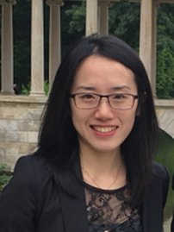  马 琳 | 《跨文化沟通与交流》课程主讲师  （2024年秋季学期）  现任北京外国语大学国际商学院副教授。北京外国语大学英语学院英语语言文学本、硕，美国路易维尔大学人文学院人文学博士。曾先后在澳大利亚国立大学、美国密西根州立大学和法国ESCP欧洲高等商学院做访问学者，在美国密西根大学CCMB和英国斯泰福厦大学商学院进修。主要研究领域包括国际营销、整合营销传播、消费者行为、跨文化传播等。担任Intercultural Communication Studies和Journal of International Marketing国际学术期刊匿名评审专家。  曾主持和参与国家社会科学基金中华学术外译计划、国家自然科学基金、北京高校青年英才计划、北京市社科基金、国务院侨务办公室青年课题、北京外国语大学‘双一流’重大（重点）标志性计划等多项科研计划。在International Business Review ，Intercultural Communication Studies，现代传播等国际国内核心学术期刊和会议发表论文10 余篇。出版专著《Postmodern Advertising and Its Reception: A Cross-Cultural Perspective》，并参与 “十一五”国家级规划教材《商务英语阅读》的编写。
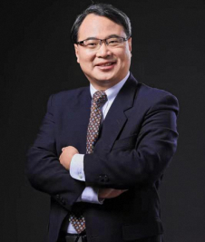  王 勇 | 《全球治理的中国方案》课程主讲师  （2024年秋季学期）  现任北京大学国际关系学院教授、北京大学美国研究中心主任、北京大学国际政治经济研究中心主任；中国外交部党校教授；北京大学香港特区高级公务员国情培训主讲教授；国家商务部北京大学非洲外交官培训计划教授；瑞士达沃斯世界经济论坛 (WEF) 地缘政治全球议程委员会委员；加拿大多伦多大学全球事务学院杰出学者。北京大学法学本、硕、博。主要研究领域包括中美关系、中美经济关系、贸易政治、区域合作、国际经济关系、国际政治经济学、全球治理等方向研究。  曾在美国霍普金斯大学－南京大学中美文化研究中心学习，并先后在美国加州大学圣迭戈分校、美国太平洋国际政策委员会 (PCIP) －南加州大学、台湾政治大学国际关系研究中心、美国印第安纳州立大学、加拿大国际治理创新中心 (CIGI) 、英国谢菲尔德大学政治经济学研究所做访问学者，是加拿大不列颠哥伦比亚大学 (UBC) Chavelier 杰出访问教授。  现担任英文杂志《全球亚洲》(Global Asia) 、《全球治理》( Global Governance) 、《当代政治》(Contemporary Politics)、《人类安全》（Human Security）等编委及《国际政治经济学评论》(RIPE) 国际顾问委员会委员。  出版著作11部，包括《中国与国际政治经济学：全球对话》《奥巴马政治经济学》《国际贸易政治经济学》《中美经贸关系》《最惠国待遇的回合：1989-1997年中美经贸关系》等，发表中、英、日、西班牙、韩文学术论文数十篇。2008年王勇教授入选教育部“新世纪优秀人才计划”，《中美经贸关系》获得2008年北京市社会科学成果一等奖。  曾应邀在世界贸易组织 (WTO)、世界银行、亚洲开发银行、哈佛大学、斯坦福大学、加州大学洛杉矶分校、美国国际战略研究中心 (CSIS)、美中贸易全国委员会、多伦多大学、UBC、法国国际关系研究所、日本早稻田大学、庆应大学、日本防务研究所、德国工商产业协会、拉美社会科学院、南非国际事务研究所、澳大利亚罗伊国际政策研究所等机构演讲。曾多次代表中国智库参加“二十国集团” (G20) 智库峰会（Think20） 会议并发表演讲。
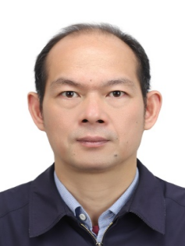  陈开和 | 《国际公文写作》课程主讲师  （2024年秋季学期）  现任北京大学新闻与传播学院副院长、新闻学系主任，北京大学文化与传播研究所所长，兼任中国记协理事、中国新闻史学会常务理事、中国新闻史学会外国新闻传播史研究委员会副会长，《新闻春秋》杂志副主编。北京大学国际政治系本、硕，香港大学政治与公共行政系博士。曾赴美国、日本、韩国、瑞典、黎巴嫩、阿曼等多国参加学术交流，主要教学研究领域为跨国传播与国际关系；外国新闻传播历史与现状、媒体与两岸关系。  讲授《媒体与国际关系》《全球化与传播》《媒体与中国社会》《世界新闻传播史》等课程。主持并完成多个国家部委课题，参与《我国对外传播文化软实力研究》《百年未有之大变局下中国共产党形象全球传播与认同研究》等国家社科基金重大计划，多次担任中国新闻奖、长江韬奋奖评委。
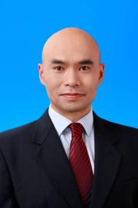  唐晓阳 | 《“一带一路”与全球发展》  （2024年秋季学期）  清华大学国际关系学系教授兼清华-卡内基全球政策研究中心的中方主任。他的主要研究方向包括政治哲学，中国与非洲和东南亚的经济交往和发展中国家现代化过程。他在纽约社会研究新学院哲学系获得了博士学位，在德国弗赖堡大学获得了哲学硕士，并在复旦大学取得经济管理的学士。他曾在华盛顿的国际粮食政策研究所（IFPRI）任职，还担任过世界银行、联合国计划开发署、非洲开发银行、美国国际开发署、英国国际发展署和多家科研院所和咨询公司的顾问。  在国内外刊物上就中国与其他发展中国家关系发表了五十几篇论文，并著有专著《Coevolutionary Pragmatism》(Cambridge University Press 2020)《中非经济外交》（世界知识出版社 2014）。他在十几年间赴非洲及东南亚调研数十次，走访了三十多个国家近千家中外企业，与数千名企业家、官员、工人、农民等进行了访谈。他能够熟练运用英、德、法、西班牙、葡萄牙、古希腊、拉丁等语言文字。研究方向有中非关系，经济外交，国际发展，政治哲学等。  曾出版书籍《中非经济外交及其对全球产业链的启示》，作者花六年时间走访了十余个非洲国家，通过大量的访谈实例，并以市场经济理论作为基础，探讨和分析了中非双边经贸能否带动非洲国家腾飞，实现中国式长期增长。
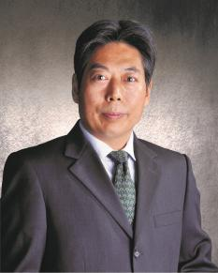  高旭东 | 《未来科技发展与创新创业》课程主讲师  （2024年秋季学期）  现任清华大学经管学院教授，清华大学技术创新研究中心研究员、副主任，工业和信息化部信息通信经济专家委员会委员，中国工业经济学会副理事长。哈尔滨工业大学工学学士，中国人民大学经济学硕士，麻省理工学院斯隆管理学院（MIT Sloan School of Management）管理学博士。  研究涉及的主要行业和领域包括：电信、汽车、能源（包括新能源），以及大型央企的竞争力和创新力；研究的主要方向为公司战略、技术战略、技术能力培养。对中国企业的竞争战略和自主创新能力培养的理论和对策进行了比较系统的研究，对于中国企业为什么要进行自主创新、能不能进行自主创新以及如何进行自主创新等问题进行了分析，特别是在系统研究以中石油、中石化、国家电网、中广核、金风科技、隆基、清华阳光、大唐电信、中兴、华为、国双、徐工、远大、华大基因、曙光、海信、长虹、TCL等为代表的中国本土企业的基础上，提出了企业自主创新能力培养的“社会学习理论”，“后来者劣势”理论，以及本土企业创新发展的“共同成长理论”。  所著《企业自主创新战略与方法》（2007，知识产权出版社）一书比较系统地阐述了自主创新的有关理论和方法。文章发表在管理学报、技术经济、科学与科学技术管理， Research Policy, Cambridge Journal of Regions, Economy and Society, Telecommunications Policy, Research Technology Management, International Journal of Technology Management等杂志。
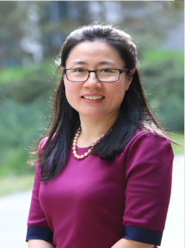  刘铁娃 | 《国际组织与全球治理》课程主讲师  （2025年春季学期）  现任北京外国语大学北外学院院长、教授。日本早稻田大学国际关系学博士，北京大学法学博士，专业方向为联合国与国际组织研究。  目前主要学术兼职为中国联合国协会理事、日内瓦南方中心国际组织访问专家、中国联合国教科文组织全国委员会咨询专家。出版专著译著六部，在国内外知名刊物上发表论文数十篇，承担教育部、外交部、北京市人民政府的多项课题，曾在美国、英国、德国、比利时、澳大利亚、挪威、新加坡、日本、韩国、印尼、柬埔寨、埃塞俄比亚等国访问并参加学术活动。
  陈敏鹏 | 《气候变化与可持续发展》课程主讲师  （2025年春季学期）  中国人民大学农业与农村发展学院教授、博士生导师。中国人民大学经济学学士，清华大学工学博士。长期从事气候变化影响、风险与适应，农业减排和可持续性评估以及农业环境政策评估相关的交叉科学研究。目前担任世界适应科学计划（WASP）联合主席，2021年入选第三批国家生态环境保护专业技术青年拔尖人才；曾任联合国环境规划署（UNEP）《适应差距报告》科学委员会委员，《联合国气候变化框架公约》适应委员会联合主席和委员，2014-2017年作为中国代表团成员参加《联合国气候变化框架公约》（UNFCCC）谈判。主持国家重点研发计划课题、国家自然科学基金计划、国家发改委应对气候变化专项、农业部基本科研业务费等计划20余项；已发表论文60余篇，提交决策建议多项。
  何静 | 《英语演讲与辩论》课程主讲师  （2025年春季学期）  现任复旦大学外国语学院副教授。复旦大学语言学博士。复旦大学外文学院演讲与辩论中心副主任，复旦大学教师与教学发展中心外文学院分中心副主任，复旦大学英语辩论与演讲社团指导教师，全国英语思辨教学首批功勋培训师。2015年“演讲的艺术”全国高校英语演讲教学大赛亚军（全国第二名），2016年全国高校英语思辨教学大赛一等奖。所指导学生多次获得全国及国际英语辩论赛冠军。  所开设《英语论辩与思辨》为复旦大学精品课程，上海市重点课程，上海市教委一流课程。外研社杯全国英语辩论赛总决赛、ChinaOpen全国总决赛评委，东北亚公开赛、世界大学生辩论赛等评委。
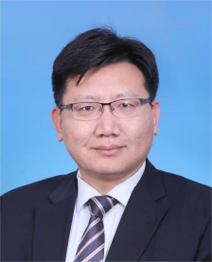  赵可金 | 《中国特色大国外交专题研究》课程主讲师  （2025年春季学期）  现任清华大学社会科学学院副院长、全球共同发展研究院副院长、长聘教授。兼任教育部区域国别研究基地专家委员会委员、全国高校国际政治研究会常务理事、中国人民争取和平与裁军协会理事、吉林大学公共外交学院客座教授、北京外国语大学公共外交中心高级研究员、察哈尔学会高级研究员等学术职务。复旦大学法学（国际关系）博士。  主要从事外交学理论、中国外交、中美关系等研究，出版各类著作18部，发表SSCI和CSSCI论文80多篇，先后荣获省部级奖励5项，入选教育部新世纪优秀人才，北京市“四个一批”优秀人才等支持计划。

《新青年全球胜任力人才培养计划》
实 务 课 师 资 简 介
（以姓氏笔画为序） · （内部使用）

（以姓氏笔画为序）
  于木子 | 课程主题  走向世界的新青年：面试技巧指导，解锁职业生涯（2024年秋季）  阿斯麦中国人才与组织发展负责人，青年领导力专家，职业发展教练。  她与“成长”有着深厚的不解之缘。自高中起兼职做英语老师，大学期间与朋友创办农民工子女英语学校，在非洲领导力大学工作，最终选择托举“成长”为一生的事业。  职业生涯伊始，她任职于戴尔美国及荷兰的人力资源部，从人才与组织的角度深度参与过10+ 大型并购案，协助业务领导者“成长”，从零搭建戴尔软件业务线，在 9 个月内实现 120亿人民币（20 亿美元）的年收入，以及员工数量从4名到7,000名的超高速增长。  之后在麦肯锡工作期间，她专注于支持高科技产业“成长”，并且在此发现了自己对青年领导力的热情，明晰了自己致力于支持青年领导者自我探索，持续“成长”，丰盈人生的使命。
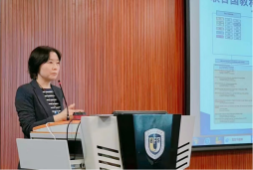  李又文 | 课程主题  利用国际组织平台，拓展职业发展空间  -－跨文化沟通交流技巧实操  （2024年秋季）  北京外国语大学区域与全球治理高等研究院（简称“北外高研院”）副院长。  1995年3月获澳大利亚伍伦贡大学文化研究硕士学位获北京外国语大学英语系英语语言文学学士。  曾在北京外国语大学英语系任教现任中国澳大利亚研究协会秘书长；2001年在巴黎教科文组织总部担任翻译工作；后在巴黎教科文组织总部担任笔译工作。代表的学术成果及教材有《中澳合作前景广阔》《现代大学英语•阅读》《新思路单项技能教材•阅读》《主要英语国家社会与文化》《英语国家社会与文化》等作品。
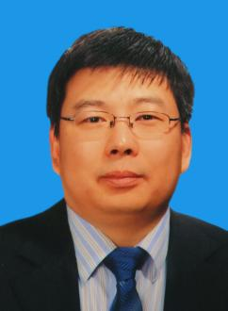  高蔚卿 | 课程主题  高质量就业，怎样抓住中国企业的就业新机遇？  （2024年秋季学期）  中国人民大学法学博士、企业管理学博士后。长期在中央企业和大型科技企业长期从事企业管理、企业孵化和高技术投资工作，先后任中国中钢集团总法律顾问、神华物资装备集团副总经理、启迪科技服务集团副总裁，兼任新华社投资评审委员会委员、中国工业绿色发展智库研究员、中国人民大学MBA企业专家、北京仲裁委员会仲裁员等。代表性论著包括《企业竞争战略：资源类型与竞争阶段的匹配》《私募股权基金：制度解析与业务实践》， “长期合同问题研究”“论股东在公司治理中的地位”、 “我国企业实施多元化战略的条件”等。
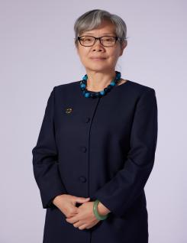  葛云燕 | 课程主题  迈向联合国--国际公务员职业发展实战技巧指导课  （2024年秋季学期）  工商管理硕士。1982年11月加入联合国。曾任联合国开发计划署驻华代表处助理代表，在职期间主要负责全面运营管理工作并于2023年7月退休。 在职40年曾历任行政官员，人力资源官员，采购官员和运营经理。熟悉联合国人力资源管理模式和国际公务员职业发展机会。通晓联合国可持续采购规则并积累了丰富的运营管理和实战经验。  为培养具有国际视野的创新型青少年人才贡献力量，近期多次参与国际人才培养的相关活动并宣讲国际组织职业发展规划和传播联合国可持续发展议题的知识。

